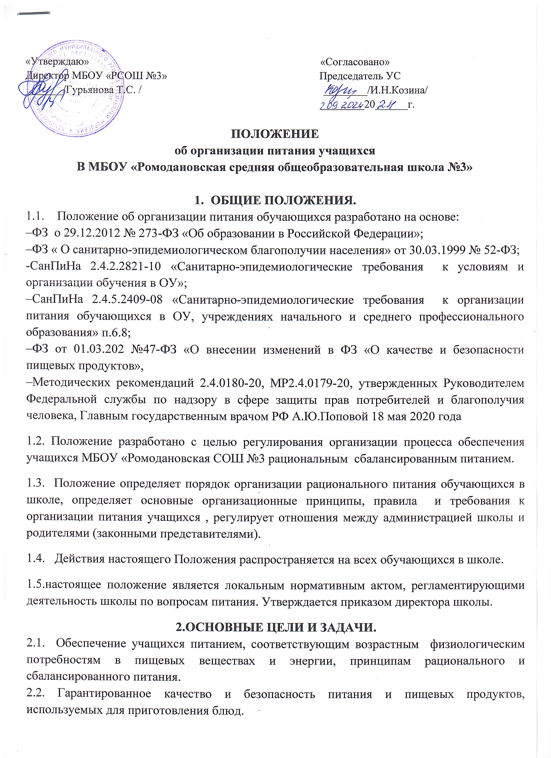

«Утверждаю» «Согласовано»
Директор МБОУ «РСОШ №3» Председатель УС
_______/Гурьянова Т.С. / ________/И.Н.Козина/
________20______г.

ПОЛОЖЕНИЕ
об организации питания учащихся
В МБОУ «Ромодановская средняя общеобразовательная школа №3»

- ОБЩИЕ ПОЛОЖЕНИЯ.
  - Положение об организации питания обучающихся разработано на основе:
–ФЗ о 29.12.2012 № 273-ФЗ «Об образовании в Российской Федерации»;
–ФЗ « О санитарно-эпидемиологическом благополучии населения» от 30.03.1999 № 52-ФЗ;
-СанПиНа 2.4.2.2821-10 «Санитарно-эпидемиологические требования к условиям и организации обучения в ОУ»;
–СанПиНа 2.4.5.2409-08 «Санитарно-эпидемиологические требования к организации питания обучающихся в ОУ, учреждениях начального и среднего профессионального образования» п.6.8;
–ФЗ от 01.03.202 №47-ФЗ «О внесении изменений в ФЗ «О качестве и безопасности пищевых продуктов»,
–Методических рекомендаций 2.4.0180-20, МР2.4.0179-20, утвержденных Руководителем Федеральной службы по надзору в сфере защиты прав потребителей и благополучия человека, Главным государственным врачом РФ А.Ю.Поповой 18 мая 2020 года
1.2. Положение разработано с целью регулирования организации процесса обеспечения учащихся МБОУ «Ромодановская СОШ №3 рациональным сбалансированным питанием.
1.3. Положение определяет порядок организации рационального питания обучающихся в школе, определяет основные организационные принципы, правила и требования к организации питания учащихся , регулирует отношения между администрацией школы и родителями (законными представителями).
1.4. Действия настоящего Положения распространяется на всех обучающихся в школе.
1.5.настоящее положение является локальным нормативным актом, регламентирующими деятельность школы по вопросам питания. Утверждается приказом директора школы.
2.ОСНОВНЫЕ ЦЕЛИ И ЗАДАЧИ.
2.1. Обеспечение учащихся питанием, соответствующим возрастным физиологическим потребностям в пищевых веществах и энергии, принципам рационального и сбалансированного питания.
2.2. Гарантированное качество и безопасность питания и пищевых продуктов, используемых для приготовления блюд.
2.3. Предупреждение (профилактика) среди учащихся инфекционных, неинфекционных заболеваний, связанных с фактором питания.
2.4. Пропаганда принципов полноценного и здорового питания.
2.5. Социальная поддержка обучающихся 1-4 классов, из многодетных и малообеспеченных семей, обучающихся с ограниченными возможностями здоровья, детей-инвалидов.
3. ОСНОВНЫЕ ОРГАНИЗАЦИОННЫЕ ПРИНЦИПЫ ПИТАНИЯ.
3.1. Организация питания учащихся в учреждении, режим питания обеспечиваются в соответствии с государственными санитарно-эпидемиологическими правилами и нормами 2.4.5.2409-08 «Санитарно-эпидемиологические требования к организации питания обучающихся в образовательных учреждениях, учреждениях начального и среднего профессионального образования».
3.2. Для организации питания учащихся используются специальные помещения (пищеблок), соответствующие требованиям санитарно-гигиенических норм и правил по следующим направлениям:
- соответствие числа посадочных мест столовой установленным нормам;
- обеспеченность технологическим оборудованием, техническое состояние, которого соответствует установленным требованиям;
- наличие пищеблока, подсобных помещений для хранения продуктов;
-обеспеченность кухонной и столовой посуды, столовыми приборами в необходимом количестве и в соответствии с требованиями СанПиН;
- наличие вытяжного оборудования, его работоспособность;
- соответствие иными требованиям действующих санитарных норм и правил Российской Федерации.
3.3. В пищеблоке постоянно должны находиться:
- журнал бракеража пищевых продуктов и продовольственного сырья;
- журнал бракеража готовой кулинарной продукции, журнал здоровья;
- журнал проведения витаминизации третьих и сладких блюд;
- журнал учета температурного режима холодильного оборудования;
- копии примерного 10-дневного меню для обучающихся 1-4 классов и 5-11 классов, согласованных с территориальным отделом Роспотребнадзора;
- ежедневные меню, технологические карты на приготовляемые блюда;
- приходные документы на пищевую продукцию, документы, подтверждающие качество поступающие пищевой продукции (накладные, сертификаты соответствия, удостоверения качества, документы ветеринарно-санитарной экспертизы и др.).
3.4. Администрация школы обеспечивает принятие организационно управленческих решений, направленных на обеспечение горячим питанием учащихся, принципов и санитарно-гигиенических основ здорового питания, ведение консультационной и разъяснительной работы с родителями) законными представителями) учащихся.
3.5. Обслуживание горячим питанием учащихся осуществляется штатными сотрудниками организации, оказывающей услугу по питанию, имеющими соответствующую профессиональную квалификацию, прошедшими предварительный (при поступлении на работу) и периодический медицинские осмотры в установленном порядке, имеющими личную медицинскую книжку установленного образца.
3.6. Гигиенические показатели пищевой ценности продовольственного сырья и пищевых продуктов . используемых в питании учащихся , должны соответствовать СанПин 2.4.5.2409-08.
3.7. Приказом директора школы из числа административных или педагогических работников назначается лицо, ответственное за полноту охвата учащихся питанием и организацию питания на текущий учебный год.

4. ФИНАНСОВОЕ ОБЕСПЕЧЕНИЕ ПИТАНИЯ
4.1.Финанстрование питания обучающихся осуществляется за счет:
-средств федерального бюджета, предоставленных в форме полной компенсации стоимости питания для обучающихся 1-4 классов;
-средств республиканского бюджета , предоставленных в форме полной компенсации стоимости питания для обучающихся 1-11 классов из многодетных. Социально незащищенных семей на основании предоставленных документов;
-средств муниципального бюджета для обучающихся 1-11 классов с ограниченными возможностями здоровья (далее- ОВЗ) и детей-инвалидов;
-средств, взимаемых с родителей (законных представителей) на питание обучающихся (далее- родительская плата)
4.2. Порядок определения стоимости организации питания за счет средств федерального, республиканского, муниципального бюджета.
4.2.1.Для обучающихся МБОУ «Ромодановская СОШ №3», питание в которых передано в аутсорсинг, из муниципального бюджете выделяются в следующем размере:
- 156,92 руб. в день на одного обучающегося с ОВЗ и детей-инвалидов 1-4 класс;
- 164,99 руб. в день на одного обучающегося с ОВЗ 5-11 класс и детей-инвалидов;
4.2.2. Для обучающихся 1-4 классов МБОУ «Ромодановская СОШ №3», питание в которых организуется самостоятельно, из федерального бюджета выделяются в следующем размере:
- 70,18 руб
4.2.3. Для обучающихся 5-11 классов МБОУ «Ромодановская СОШ №3» из республиканского бюджета выделяются в следующем размере:
-71,27 руб- обучающимся из многодетных и малообеспеченных семей, в которых среднедушевой доход ниже прожиточного минимума по республике Мордовия, не посещающих группу продленного дня (далее- ГПД);
4.2.4. Для обучающихся 1-4 классов МБОУ «Ромодановская СОШ №3» из республиканского бюджета выделяются в следующем размере:
- 156,92 руб- обучающимся из многодетных и малообеспеченных семей, в которых среднедушевой доход ниже прожиточного минимума по республике Мордовия, посещающих группу продленного дня ;
4.2.4. Для обучающихся, из семей военнослужащих, усваивающих образовательные программы начального общего, основного общего и среднего общего образования 1-11 классов МБОУ «Ромодановская СОШ №3», из муниципального бюджета выделяются в следующем размере:
-164,99 руб- обучающимся из семей военнослужащих, усваивающих образовательные программы основного общего и среднего общего образования (5-11 кл);
-156,92 руб- обучающимся из семей военнослужащих, усваивающих образовательные программы начального общего образования (1-4 кл);
4.3. Организация питания за счет родительской платы.
4.3.1. Стоимость завтраков (обедов) рассчитывается поставщиками услуги.
4.4.Выплата компенсации из средств муниципального бюджета родителям (законным представителям) учащихся, обучающимся на дому, осуществляется путем предоставления продуктового набора на основании медицинского заключения территориального муниципального учреждения здравоохранения о необходимости обучения учащегося на дому по состоянию здоровья и приказа руководителя образовательного учреждения в следующем размере:
- для обучающихся 1-4 классов МБОУ «Ромодановская СОШ №3»- 156,92 руб.;
- для обучающихся 5-9 классов МБОУ «Ромодановская СОШ №3»-164,99 рубл.
5. ПОРЯДОК ОРГАНИЗАЦИИ ПИТАНИЯ.
5.1. Обеспечение горячим питанием обучающихся осуществляется организацией-аутсорсером на основании заключенного договора (контракта) в соответствии с ФЗ от 05.04.2013 №44-ФЗ «О контрактной системе в сфере закупок товаров, работ и услуги для обеспечения государственных и муниципальных нужд».
5.2. На основании рациона питания разрабатывается примерное меню, включающее распределение перечня блюд, кулинарных , мучных, кондитерских и хлебобулочных изделий по отдельным приемам пищи (завтрак, обед),обеспечения учащихся горячим питанием.
5.3. примерное меню разрабатывается с учетом сезонности, необходимого качества основных пищевых веществ и требуемой калорийности суточного рациона, дифференцированного по возрастным группам учащихся (7-11 и 12-18 лет).
5.4. Примерное меню согласовывается с территориальным органом исполнительной власти, уполномоченным осуществлять государственный санитарно- эпидемиологический надзор, и руководителем учреждения.
5.5 для обучающихся 1-4 классов (1 смена) предусматривается организация горячих завтраков. Для обучающихся 1-4 классов, посещающих ГПД, предусматривается организация горячих обедов; для обучающихся
5.6.Для обучающихся с ОВЗ и детей-инвалидов организуется бесплатное двухразовое питание:
-для обучающихся в 1 смену-завтрак и обед;
5.7.Для признания школьника, относящимся к категории «обучающийся с ОВЗ», «ребенок-инвалид» родитель (законный представитель) представляет в общеобразовательную организацию:
-заявление установленного образца на имя руководителя общеобразовательной организации;
-копию заключения психолого-медико-педагогической комиссии с определением адаптированной образовательной программы (оригинал для обозрения);
5.8. Для признания школьника, относящихся к категории «учащийся из малообеспеченной семьи, в которой среднедушевой доход ниже прожиточного минимума по республике Мордовия, родитель (законный представитель) представляет в общеобразовательную организацию:
-справку установленного образца, выдаваемую органами социальной защиты населения по месту их жительства либо пребывания (оригинал)-периодичностью 1 раз в течение учебного года (срок действия текущий учебный год);
5.9. Для обучающихся, из семей военнослужащих, усваивающих образовательные программы начального общего, основного общего и среднего общего образования, организуется бесплатное двухразовое питание:
-для обучающихся в 1 смену-завтрак и обед;
5.10. Обучающийся признается относящимся к льготной категории со дня предоставления заявления и документов, перечисленных выше, в общеобразовательную организацию.
5.11.Руководитель общеобразовательной организации не позднее двух рабочих дней, следующих за днем поступления документов, должен и рассмотреть заявление и издать приказ о постановке ребенка на льготное питание.
5.12. Отпуск горячего питания обучающихся организуется по классам и группам) на переменах продолжительностью не менее 20 минут, в соответствии с режимом учебных занятий. В школе режим предоставления учащихся утверждается приказом директора ежегодно.
5.13. учителя должны сопровождать класс на каждый прием пищи. Сопровождающие обеспечивают соблюдение режима посещения столовой, общественный порядок и содействуют работникам столовой в организации питания, контролируют личную гигиену учащихся перед едой.
5.14.Ответственный за питание на первом уроке собирает по всему учреждения. Сведения об отсутствующих.

6.ПОРЯДОК ОРГАНИЗАЦИИ ПИТАНИЯ ЗА СЧЕТ РОДИТЕЛЬСКИХ СРЕДСТВ
6.1 Ответственный за организацию питания на родительских собраниях должен информировать родителей о возможности получения платного питания
6.2 Договор на оказание услуг по питанию считается заключенным с момента совершения родителями (законными представителями) конклюдентных действий (оплаты) в отношении организации, оказывающей услугу по питанию.
6.3. Оплат питания осуществляется родителями (законными представителями) по безналичному расчету путем перечисления денежных средств на расчетный счет организации, оказывающей услугу по питанию.
6.4.Организация, , оказывающая услугу по питанию, может предоставлять в учреждение списки обучающихся, имеющих задолженность по оплате за питании, с целью содействия во взимании родительской платы.
При этом учреждение не отвечает перед организацией, оказывающей услугу по питанию, по обязательствам родителей (законных представителей) обучающихся по оплате за питание.
7. КОНТРОЛЬ ЗА ОРГАНИЗАЦИЕЙ ШКОЛЬНОГО ПИТАНИЯ.
7.1. Систематический контроль за ассортиментом реализуемой продукции, соблюдением рецептур, полнотой вложения сырья в блюда, технологической и санитарной дисциплиной при производстве и реализации продукции школьного питания осуществляет бракеражная комиссия, утвержденная приказом директора. Результаты проверки заносятся в бракеражный журнал.

